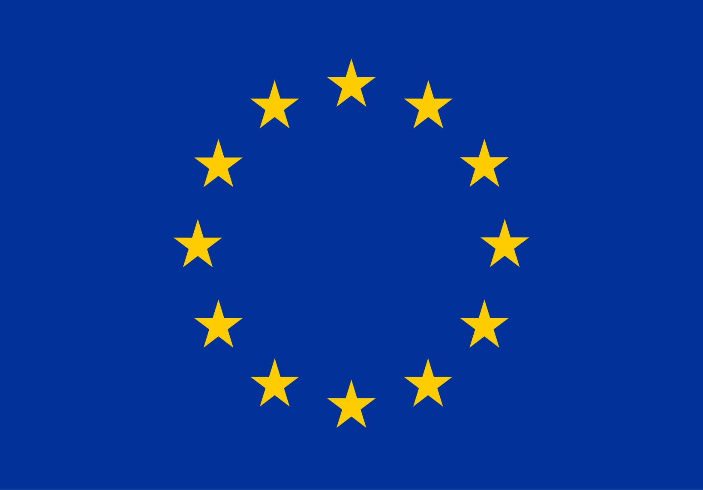
Kaasrahastanud Euroopa Liit

